**Remidi UTS Manajemen Basis Data**

**Lia Dewi Susanti**

**L 200150102**

1. a) Relasi Antar Table Classicmodels

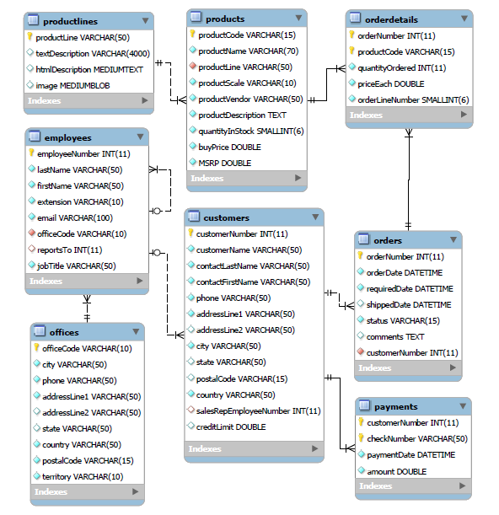

Keterangan relasi antar entitas

* productilines menjelaskan product
  + - tabel utama:productilines
    - tabel kedua:product
    - relationship:one-to-many (1:n)
    - attribute penghubung: productiline,productCode(FK productiline di product)
* product menerangkan orderdetails
  + - tabel utama: product
    - tabel kedua: orderdetail
    - relationship: one-to-many (1:n)
    - attribute penghubung: productCode,orderNumber(FK productCode di orderdetails
* orderdetails menerangkan order
  + - tabel utama:orderdetails
    - tabel kedua:order
    - relationship: one-to-many(1:n)
    - attribute penghubung: orderNumber,productCode(FK orderNumber,FK productCode di oerderdetails)
* orders dilakukan costumers
  + - tabel utama: orders
    - tabel kedua: costumers
    - relationship: one-to-many(1:n)
    - attribute penghubung:orderNumber,costumerNumber(FK oderNumber di costumers)
* costumers melakukan payment
  + - tabel utama:costumers
    - tabel kedua: payment
    - relationship: one-to-many(1:n)
    - attribute penghubung:costumerNumber,checkNumber(FK costumerNumber di payment)
* employees melayani costumer
  + - tabel utama:employees
    - tabel kedua: costumers
    - relationship: one-to-many(1:n)
    - attribute penghubung: employeeNumber,costumerNumber(FK employeeNumber di costumers)
* employees menempati office
* tabel utama:employees
* tabel kedua:office
* relationship: one-to-many(1:n)
* attribute penghubung:employeeNumber,officeCode(FK officeCode di employees

b) Menentukan entitas (object-object dasar) yang perlu ada di database

* Customers : menyimpan data pelanggan
* Employees : menyimpan data karyawan
* Offices : menyimpan data karyawan yang ada di kantor
* Orderdetails : menyimpan detail pesanan
* Orders : meyimpan data pesanan
* Payments : meyimpan data transaksi
* Productlines : menyimpan data detail products
* Product : menyimpan data barang

1. Query untuk menampilkan daftar barang yang terjual pada tanggal tertentu! Kolom output minimal terdiri atas kode, nama barang, dan jumlah barang yang terjual.

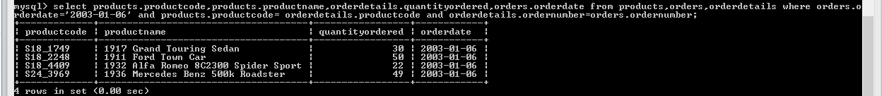

Select products.productcode , products.productname , orderdetails.quantityordered , orders.orderdate

from products,orders,orderdetails

where orders.orderdate='2003-01-06' and products.productcode=orderdetails.productcode and orderdetails.ordernumber=orders.ordernumber;

1. Query menggunakan store procedure untuk menampilkan daftar barang yang terjual pada tanggal tertentu! Kolom output minimal terdiri atas kode, nama barang, dan jumlah barang yang terjual



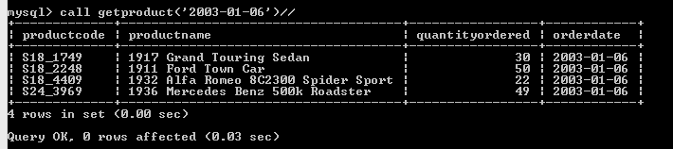

Delimiter //

Create procedure getproduct(in tanggal varchar(25))

begin

Select products.productcode , products.productname , orderdetails.quantityordered , orders.orderdate

from products,orders,orderdetails

where orders.orderdate=tanggal and products.productcode=orderdetails.productcode and orderdetails.ordernumber=orders.ordernumber;

end //

delimiter;

1. Store procedure untuk menampilkan daftar customer yang melakukan pembelian (order) selama satu minggu terakhir

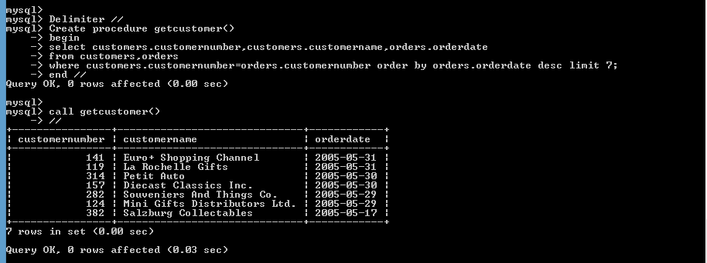

Delimiter //

Create procedure getcustomer()

begin

select customers.customernumber,customers.customername,orders.orderdate

from customers,orders

where customers.customernumber=orders.customernumber order by orders.orderdate desc limit 7;

end //